Mlátí naše děti. Tisíce demonstrantů dál volají po Lukašenkově rezignaci

14. srpna 2020 18:36
Tisíce demonstrantů se před sídlem běloruské vlády v centru Minsku domáhají odstoupení prezidenta Alexandra Lukašenka a šéfky ústřední volební komise, která v pátek vyhlásila Lukašenka vítězem nedělních voleb s více než 80 procenty hlasů. Na místo jede dlouhá kolona s vězeňskými vozy. Stále častěji se zároveň ozývají kritické hlasy, které volají po sankcích proti Lukašenkově režimu.
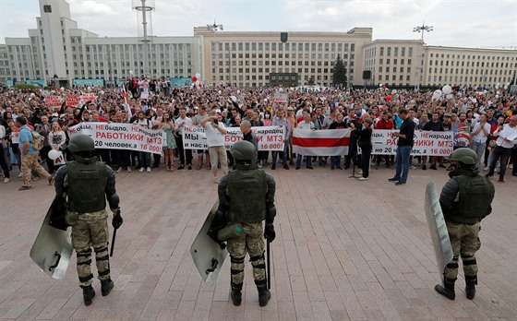Fotogalerie27
Lidé v centru Minsku nepřestávají protestovat proti výsledkům prezidentských voleb. Stovky se jich sešly před ministerstvem vnitra. (14. srpna 2020) | foto: Reuters
Lukašenkovi odpůrci od nedělního večera i přes policejní násilí protestují proti zfalšování výsledků voleb, které podle nich vyhrála opoziční kandidátka Svjatlana Cichanouská. Právě policejní brutalita podle nezávislých médií pobouřila osazenstvo velkých podniků v zemi.
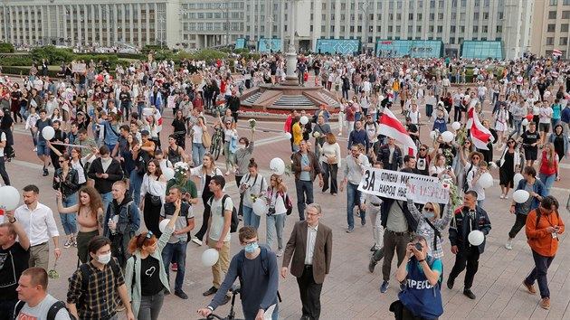
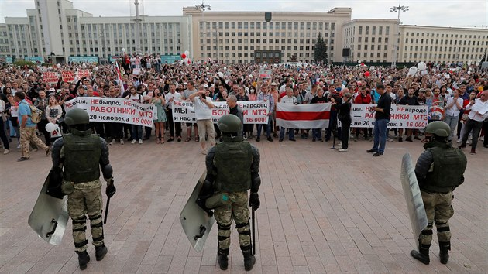
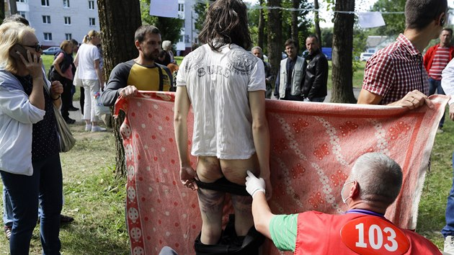
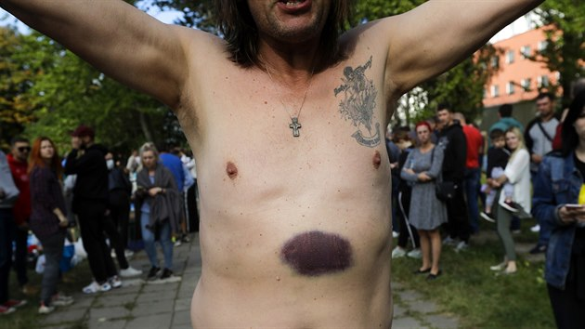
27 fotografií

„Mlátí naše děti, naše vnuky,“ citoval server Tut.by jednoho z dělníků.
Do protestu se podle ruských tiskových agentur zapojili stávkující dělníci z Minského traktorového závodu MTZ, jednoho z největších podniků v zemi, které se pokoušel uklidnit premiér Raman Halaučanka.
Z podniku nicméně podle agentury Interfax vyšla kolona asi 3 000 dělníků s transparentem „Nejsme ovce, nejsme dobytek, ale dělníci MTZ. Není nás 20 lidí, ale 16 000!“ O revoltujících dvou desítkách pracovníků podniku se dříve pohrdavě zmínil Lukašenko.
Policisté podle agentury TASS dělníkům nebránili v cestě na náměstí Nezávislosti, kde je sídlo vlády. Demonstranti před budovou požadují přepočítání hlasů v prezidentských volbách nebo nové volby.
Franak Viačorka @franakviacorka
Minsk. Protesters turned on the flashlights and shout "Every day! Every day!" Spontaneous and incredibly peaceful rally happened today at the Independence square. Auhorities changed the tactic and played a good cop today. We'll see about tomorrow ht
Minsk. Protesters turned on the flashlights and shout "Every day! Every day!" Spontaneous and incredibly peaceful rally happened today at the Independence square. Auhorities changed the tactic and played a good cop today. We'll see about tomorrow https://t.co/fWC446K41w
14. srpna 2020 v 20:34, příspěvek archivován: 14. srpna 2020 v 21:14
oblíbit retweet odpovědět
Některé vojáky, kteří před sídlem vlády vytvořili kordon, podle serveru Tut.by objímají děvčata, která je obdarovala kyticemi. Demonstranti vyzývali těžkooděnce, aby přešli „na stranu lidu“.
Lukašenko vyzval demonstranty, aby se vzpamatovali, uklidnili a dovolili nastolit pořádek. Nabádal také lidi, aby „nevystrkovali nos na ulici“ a aby pochopili, že je a jejich děti zneužívají organizátoři protestů z ciziny jako „kanónenfutr“, potravu pro děla. Lukašenko v pátek zároveň popřel fámy, že odjel do zahraničí.

Babiš: V Bělorusku se má udělat listopad 89
Kritické hlasy v Evropě vůči postupu běloruského vedení rostou. Skupina unijních zemí, včetně Česka, před dnešním jednání ministrů zahraničí EU o dění v Bělorusku nabádala k přijetí sankcí vůči představitelům Lukašenkova režimu. Předtím premiéři Babiš a Morawiecki vyzvali, aby se situací v Bělorusku zabýval summit EU.
Český premiér, který policejní násilí v této zemi už kritizoval, se rovněž vyslovil pro zopakování voleb, které budou transparentní a s účastí zahraničních pozorovatelů. „V Bělorusku jsou napadáni lidé, kteří nic nedělají. Šli třeba po ulici a policisté do nich kopali a mlátili je. Je to neuvěřitelná brutalita, co se tam děje,“ řekl Babiš pro Lidovky.cz.

Z volební kandidátky rovnou do vězení. Jak Lukašenko likviduje opozici
„Já osobně vidím možnost, že by se tam mohl udělat listopad 89, tak jak bylo u nás. Nám mlátili děti v listopadu, samozřejmě bylo jiné období, jiná doba, jiná atmosféra, a lidé si to nenechali líbit. Mně to ale nyní připomíná podobnou atmosféru,“ dodal.
Z běloruských věznic jsou od čtvrtečního večera hromadně propouštěni zadržení lidé. Po příchodu na svobodu podávají i ženy hrůzná svědectví o brutalitě, jíž byly vystavené – krutému bití, ponižování i vyhrožování smrtí, znásilněním či dlouholetým vězněním.
Nejméně dva demonstranti od neděle zemřeli, přičemž jeden právě ve vazbě. Policie tvrdí, že už pustila na 2 000 zadržovaných, odhaduje se však, že od nedělního večera zatkla v mnoha městech země téměř 7 000 osob. Dalších několik tisíc je tak zřejmě stále pod zámkem.
Autoři: ČTK, aug
Zdroj: https://www.idnes.cz/zpravy/zahranicni/belorusko-demonstrace-vlada-lukasenko-policie-brutalita.A200814_173856_zahranicni_aug

